АДМИНИСТРАЦИЯ
КРАСНОКАМСКОГО МУНИЦИПАЛЬНОГО РАЙОНА
ПЕРМСКОГО КРАЯ

ПОСТАНОВЛЕНИЕ

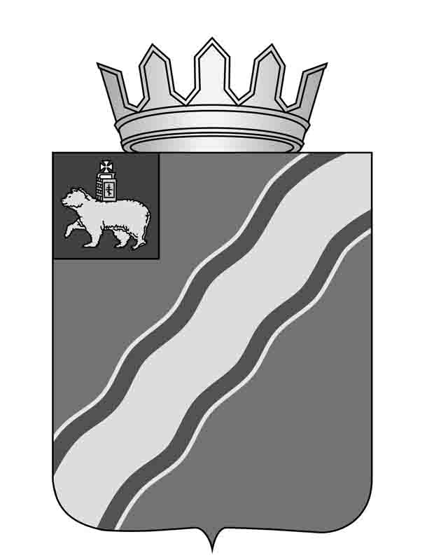
18.03.2016 № 127.
О внесении изменений в Состав комиссии по формированию резерва управленческих кадров в администрации Краснокамского муниципального района, утвержденный постановлением администрации Краснокамского муниципального района от 06.12.2011 № 1291 «Об утверждении Положения о муниципальном резерве управленческих кадров в администрации Краснокамского муниципального района» (в ред. от 04.03.2014 № 236)
В соответствии с решением Земского Собрания Краснокамского муниципального района от 24 июня 2015 г. № 61 "О внесении изменений в решение Земского Собрания Краснокамского муниципального района от 28 августа 2013 г. № 83 «Об утверждении структуры администрации Краснокамского муниципального района» администрация Краснокамского муниципального района
ПОСТАНОВЛЯЕТ:
1. Внести в Состав комиссии по формированию резерва управленческих кадров в администрации Краснокамского муниципального района, утвержденный постановлением администрации Краснокамского муниципального района от 06.12.2011 № 1291 «Об утверждении Положения о муниципальном резерве управленческих кадров в администрации Краснокамского муниципального района» (в ред. от 04.03.2014 № 236), изменения согласно приложению.
2. Постановление подлежит опубликованию в специальном выпуске «Официальные материалы органов местного самоуправления Краснокамского муниципального района» газеты «Краснокамская звезда» и размещению на официальном сайте администрации Краснокамского муниципального района в сети Интернет www.krasnokamskiy.com.
3. Контроль исполнения постановления возложить на управляющего делами администрации Краснокамского муниципального района И.А.Шилоносову.

Глава Краснокамского
муниципального района -глава
администрации Краснокамского
муниципального района Ю.Ю,Крестьянников

Благиных А.В., 7-41-92

Приложение
к постановлению
администрации Краснокамского
муниципального района
от 18.03.2016 № 127

СОСТАВ
комиссии по формированию муниципального резерва
управленческих кадров в администрации Краснокамского муниципального района

Крестьянников  Юрий Юрьевич | - глава Краснокамского муниципального района – глава администрации Краснокамского муниципального района, председатель комиссии
Шилоносова  Ирина Алексеевна | - управляющий делами администрации Краснокамского муниципального района, заместитель председателя комиссии
Жернакова  Ольга Семеновна | - заведующий отделом по общим вопросам, муниципальной службе и кадрам, секретарь комиссии
Члены комиссии:  Капитонов  Владимир Юрьевич | - первый заместитель главы Краснокамского муниципального района по социально-экономическому развитию
Максимчук  Антон Васильевич | - заместитель главы Краснокамского муниципального района по развитию территорий
Трухин  Юрий Михайлович | - заместитель главы Краснокамского муниципального района по развитию инфраструктуры
Куличкова  Марина Леонидовна | - начальник финансового управления
Амелина  Екатерина Вячеславовна | - начальник правового управления
Смирнова  Людмила Михайловна | - председатель профсоюзной организации администрации Краснокамского муниципального района

